说明：

实习期间负责设计【河南经研院电力供需平衡感知及推演平台】的3个中心，包括7个核心页面的原型设计（不包括导航入口）。感知中心3个页面，推演中心2个页面，预警中心2个页面。页面中涉及各种页面跳转、复杂交互、动态图表、动态面板、中继器等axure核心业务工具的使用，已熟练掌握axure绘制原型的技巧和方法。这些页面已与客户交付，并得到客户的认可，而且已经开发完成。

注：此外只展示原型页面，交互及页面描述在视频中展示（原型设计.mp4）。

导航入口页面：

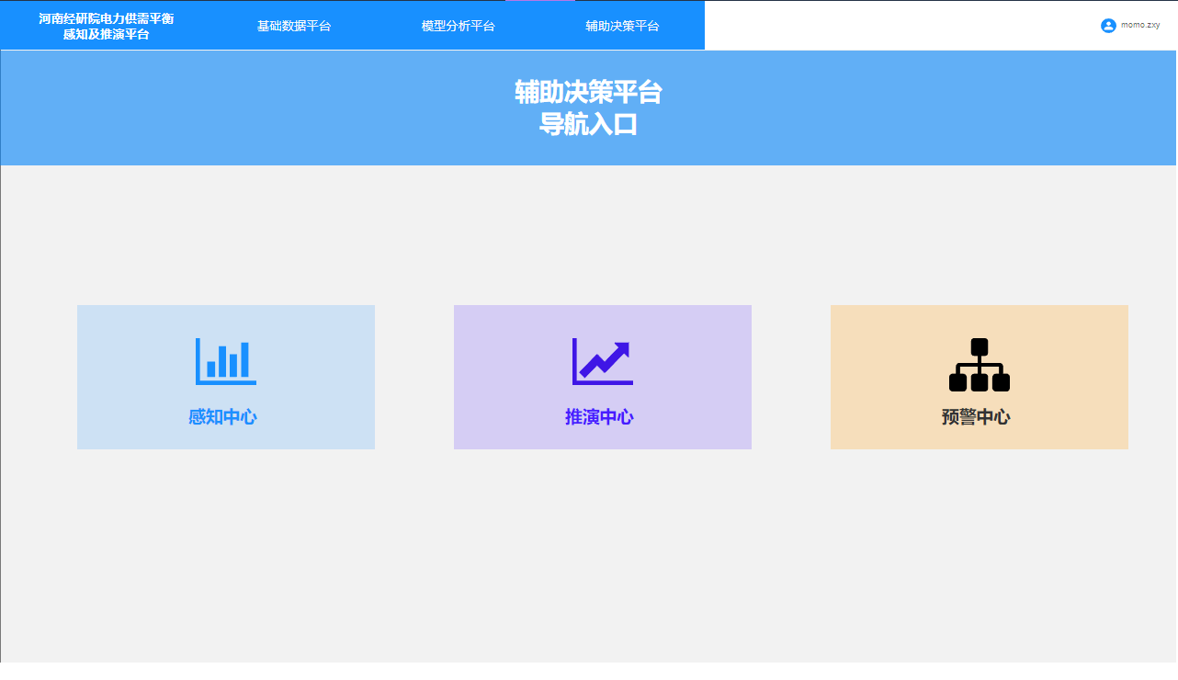

感知中心：

需求感知页面 红框为注释，帮助开发人员理解

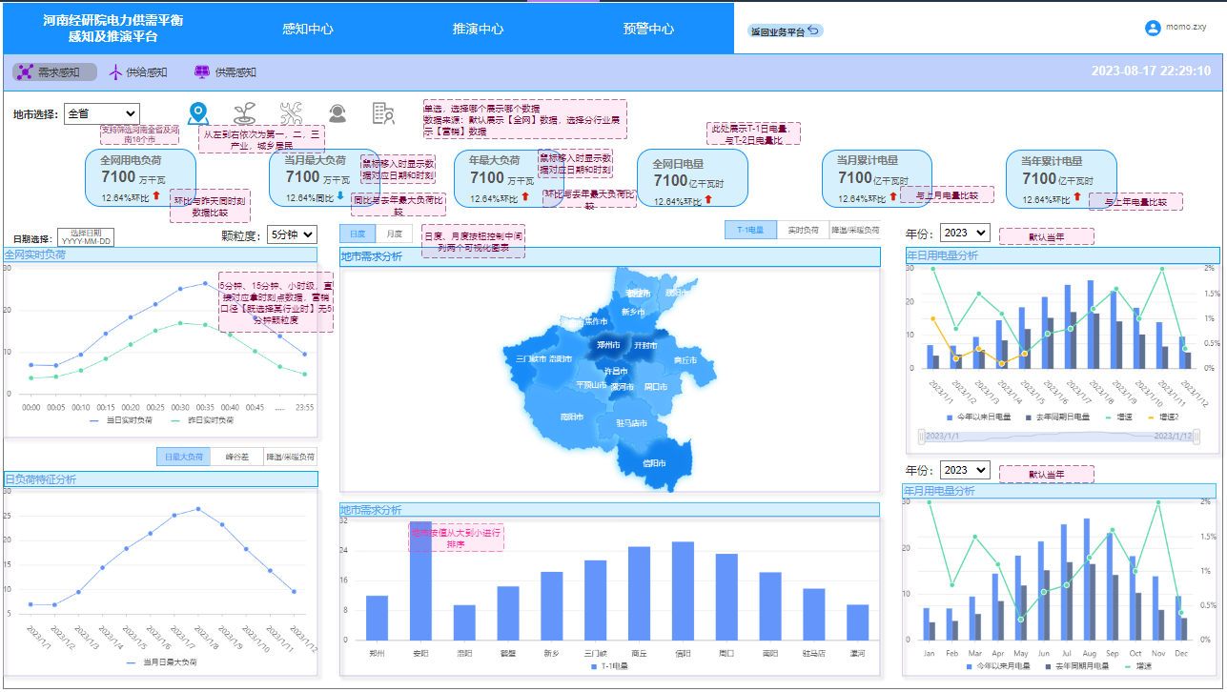

供给感知页面

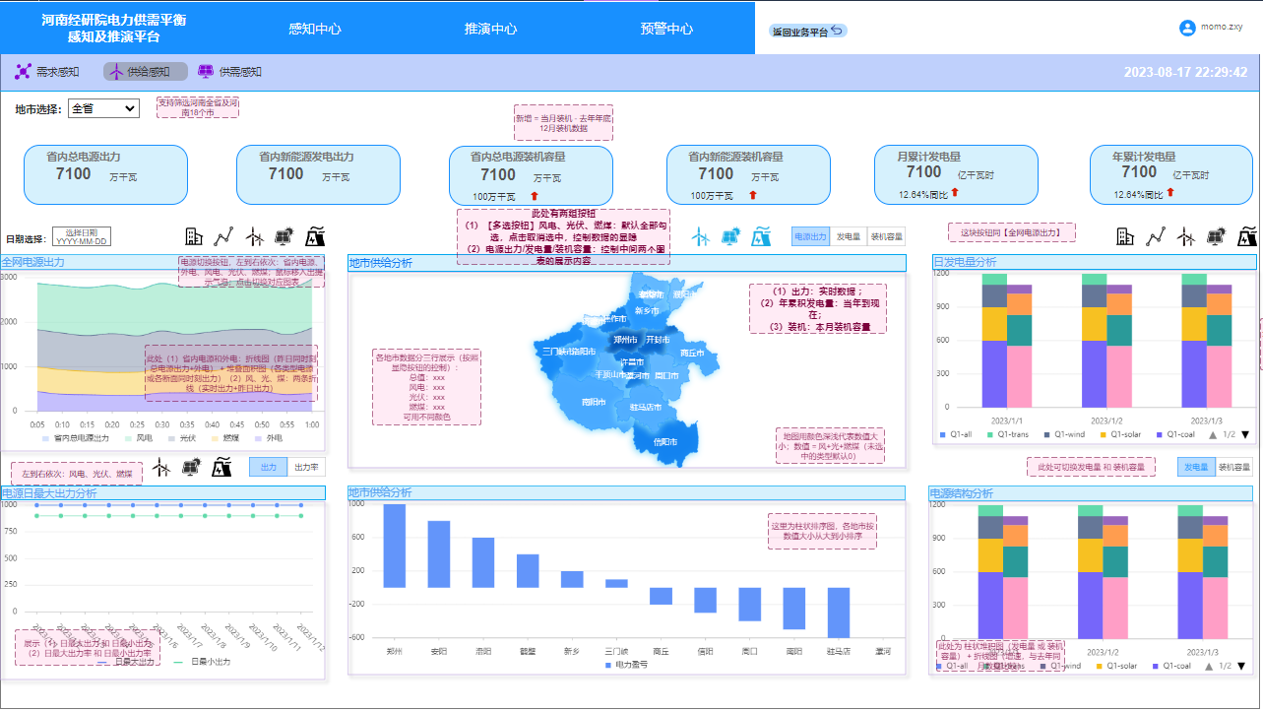

供需感知页面

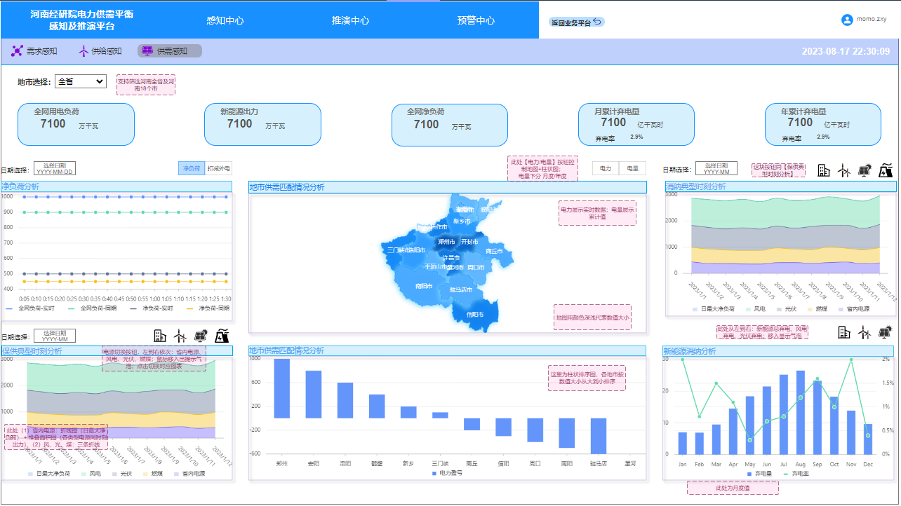

推演中心

逐年推演页面

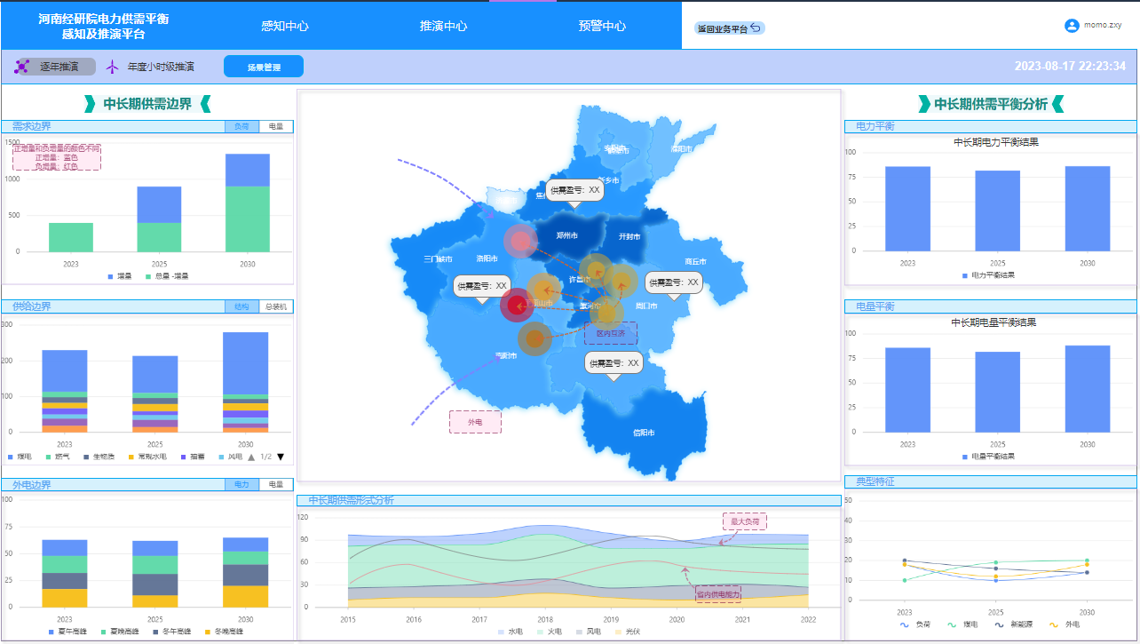

年度小时级推演页面

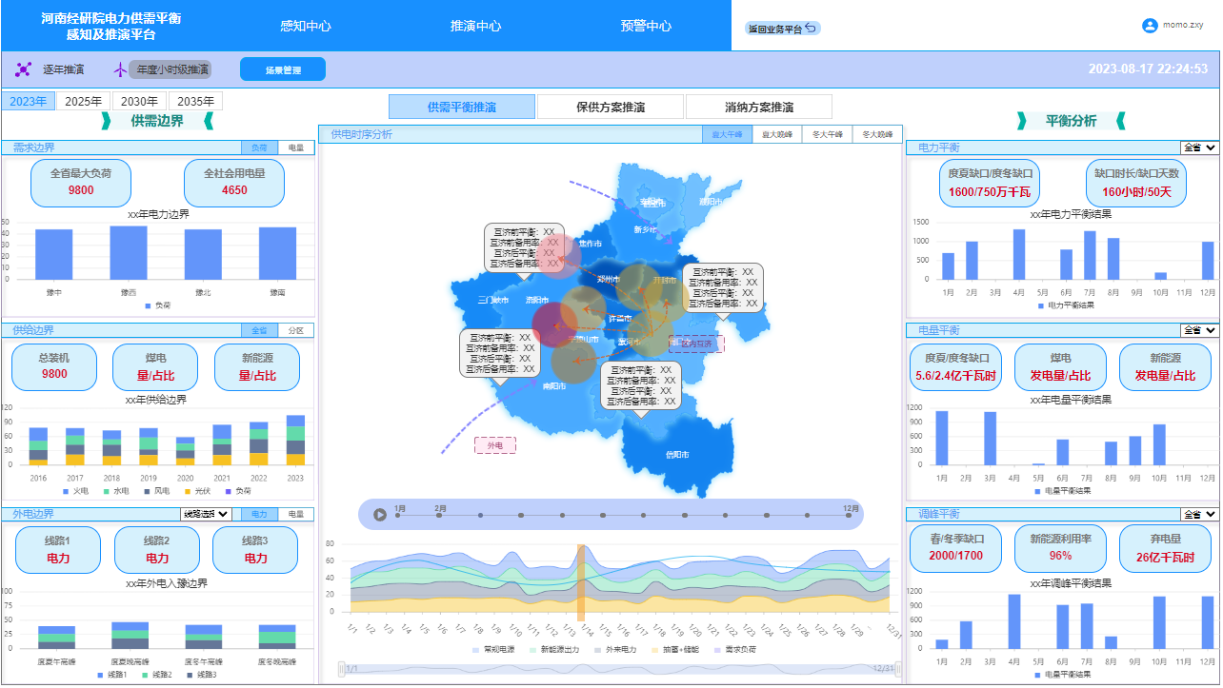

预警中心：

7日供需预警

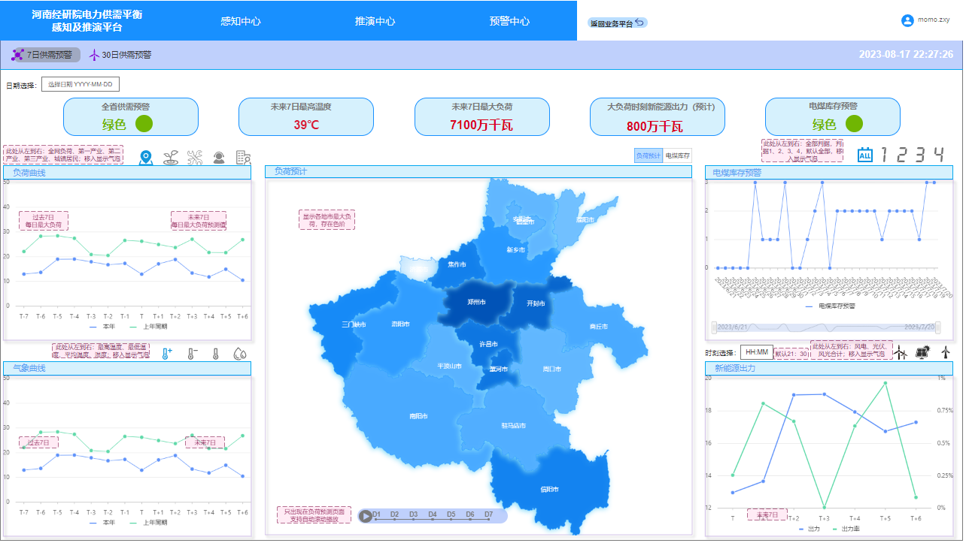

30日供需预警

